**Atividades aula 04 Fundamentos de Banco de Dados**

**1-**

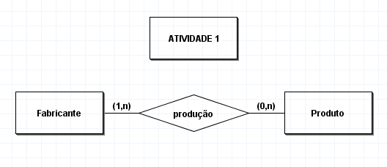

**2-** Um professor ensina no mínimo uma disciplina e no máximo muitas disciplinas, uma disciplina pode ser ensinada por no mínimo um professor e no máximo um professor. Uma disciplina pode ser usada em no mínimo um software e no máximo em vários softwares, e um software pode ser usado no mínimo em uma disciplina e no máximo em muitas disciplinas.

**3-** O modelo conceitual é a parte de pensar no que fazer, quais dados armazenar. E já o modelo lógico é como fazer, como armazenar os dados necessários.

**4-** A palavra instância pode ser definida como uma característica de algo que está prestes a acontecer, como por exemplo algo que está prestes a ser armazenado. Instância no caso de banco de dados é o dado gerado da ENTIDADE.

**5-** Entidade pode ser definida como um conjunto de objetos do mundo real, que desejamos armazenar informações em um banco de dados, como por exemplo: Produto — Consumidor ou Médico — Paciente.

**6-** A entidade é um conjunto de objetos da realidade que desejamos armazenar as informações em um banco de dados e já a ocorrência de entidade é a associação específica entre certas instâncias da entidade como por exemplo:

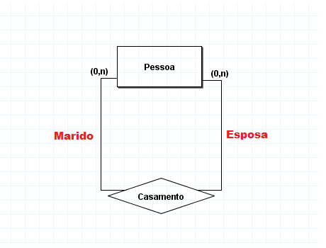

CASAMENTO é um relacionamento que envolve duas OCORRÊNCIAS (Marido e esposa) da entidade PESSOA.

**7-** Exemplo de auto-relacionamento

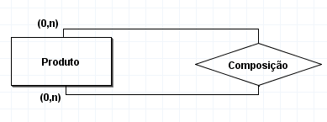

Produtos (smartphone, notebook) são compostos por outros produtos (eletrônicos).